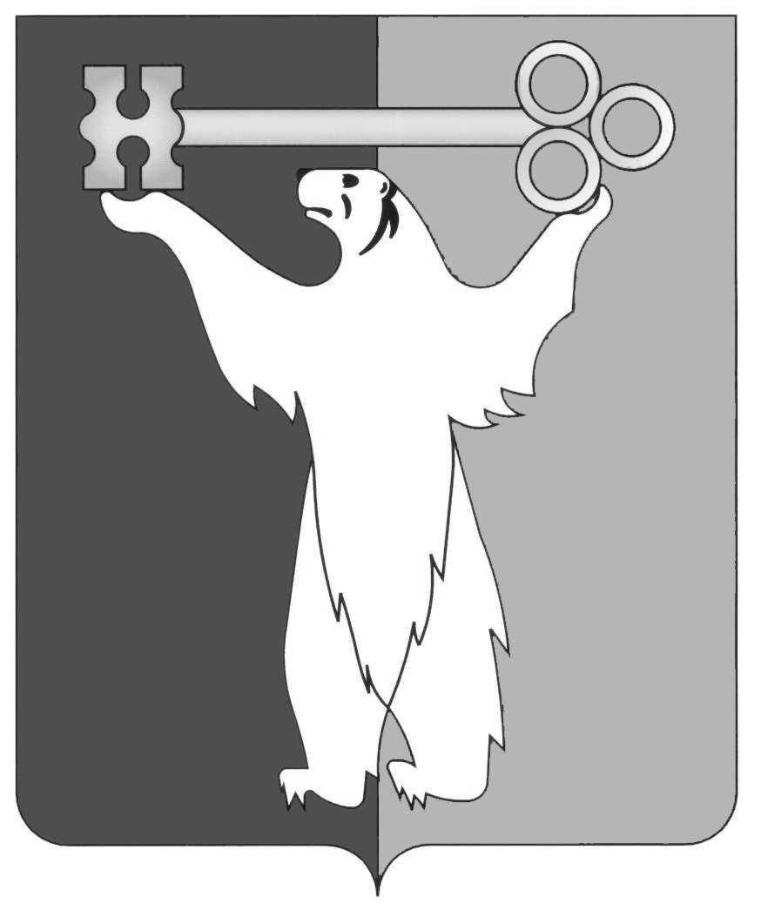

РОССИЙСКАЯ ФЕДЕРАЦИЯ

КРАСНОЯРСКИЙ КРАЙ

НОРИЛЬСКИЙ ГОРОДСКОЙ СОВЕТ ДЕПУТАТОВ

Р Е Ш Е Н И Е

|  |  |
| --- | --- |
| « 24 » мая 2016 года | № 31/4-687 |

О переименовании и внесении изменений в решение Городского Совета

от 18.11.2014 № 20/4-434 «Об утверждении Положения об Управлении по спорту и туризму Администрации города Норильска»

В соответствии со статьей 41 Федерального закона от 06.10.2003 № 131-ФЗ «Об общих принципах организации местного самоуправления в Российской Федерации», Уставом муниципального образования город Норильск, Городской Совет

**РЕШИЛ:**

1. Переименовать Управление по спорту и туризму Администрации города Норильска в Управление по спорту Администрации города Норильска.

2. Внести в решение Городского Совета от 18.11.2014 № 20/4-434 «Об утверждении Положения об Управлении по спорту и туризму Администрации города Норильска» (далее - решение) следующие изменения:

2.1. В наименовании и пункте 2 решения, наименовании и пункте 1.1 Положения об Управлении по спорту и туризму Администрации города Норильска, утвержденного решением (далее - Положение), слова «и туризму», «и туризма» исключить.

2.2. Пункт 1.4 Положения изложить в следующей редакции:

«1.4. Полное официальное наименование Управления: муниципальное учреждение «Управление по спорту Администрации города Норильска».

Сокращенное наименование Управления: Управление по спорту.».

2.3. В пунктах 2.3, 2.4, 2.12, 3.23 Положения слова «спорта и туризма» заменить словами «спорта и спортивного туризма».

2.4. В пункте 2.8 Положения слова «, туризму и другим видам» заменить словами «и другим видам».

2.5. В пункте 2.9 Положения слова «, кооперирование средств на их проведение» исключить.

2.6. Пункт 3.16 Положения изложить в следующей редакции:

«3.16. Ведет работу по совершенствованию инфраструктуры спортивного туризма и всех ее составляющих, по пропаганде спортивного туризма.».

3. Поручить Руководителю Администрации города Норильска Позднякову Е.Ю. определить должностное лицо, уполномоченное подготовить и представить в соответствующую инспекцию Федеральной налоговой службы документы для государственной регистрации изменений, внесенных в Положение об Управлении по спорту и туризму Администрации города Норильска, в установленном законодательством порядке.

4. Контроль исполнения решения возложить на председателя постоянной комиссии Городского Совета по социальной политике Бондаря В.В.

5. Решение вступает в силу со дня принятия.

|  |  |
| --- | --- |
| Глава города Норильска | О.Г. Курилов |